Внешнее и внутреннее строение корня в связи с выполняемыми функциями

1)Продольный срез корня:
Зона корня | Ткань, строение | Функции
Корневой чехлик | Паренхима, клетки постепенно слущиваются и ослизневают | - защита кончика корня от высыхания, бактерий, механических воздействий  - облегчает продвижение корня в почве
Зона деления | Верхушечная меристема, длина ±1 мм, клетки активно делятся и дают начало всем другим тканям корня | - рост в длину
Зона роста | Длина несколько мм | - рост клеток  - дифференцировка клеток в другие виды тканей
Зона всасывания (зона корневых волосков) | Длина зоны - несколько см. Клетки эпидермиса корня имеют выросты - корневые волоски, увеличивающие всасывающую поверхность | - поглощение воды с минеральными веществами
Зона проведения | Покровная ткань- пробка, хорошо развита ксилема и флоэма, боковая меристема (камбий) | - Транспорт воды с минеральными веществами и органических веществ  - образование боковых корней  - рост корня в толщину
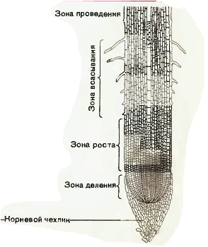

2)Поперечный срез корня (в зоне всасывания)

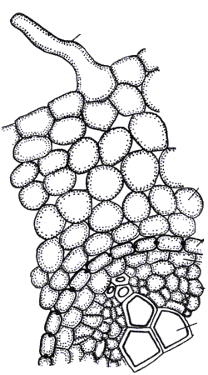
- Эпидермис корня :
- Корневой волосок

- Кора корня (клетки паренхимы)
- Эндодерма (состоит из мертвых клеток с живыми пропускными клетками)

- Центральный (осевой) цилиндр:
- Боковая меристема (камбий)
- Ксилема (древесина)
- Флоэма(луб)

6
8
7
5
3
4
2
1

Таблица. Способы укрепления корневой системы
Способы | особенности | Влияние на корневую систему
Пикировка (рассаживание) | Удаление кончика главного корня при пересадке молодых растений | Стимулирует образование и рост боковых корней
Окучивание | Подгребают почву к нижней части стебля | Вызывает дополнительное образование и рост придаточных корней
Рыхление | Снабжение клеток корня кислородом | В рыхлой, хорошо увлажненной и прогретой почве корни растут быстро, обильно ветвятся и образуют мощную корневую систему

Домашнее задание: параграф 26

